ПСИХОЛОГИЧЕСКИЙ ЖУРНАЛ
Том2 №2 • 1981

О ЕДИНСТВЕ ФИЗИОЛОГИЧЕСКОГО И ПСИХИЧЕСКОГО

В ПОВЕДЕНИИ
Швырков В. Б.
Как известно, «психофизиологическая проблема» возникает при попытках сопоставить психологическое и физиологическое описания поведения, т. е. соотношения организма и среды. Психология описывает поведение только «в терминах свойств и отношений внешних объектов» [10, с. 11], а физиология — в терминах активности элементов организма, в частности нейронов в нервной системе. Психофизиологическая проблема, следовательно, может быть поставлена, как проблема соотнесения свойств и отношений внешних объектов и активности отдельных нейронов именно в поведении. Естественно, что на фактическом основании эта проблема может быть решена только в специальных нейрофизиологических экспериментах.
Накопленный к настоящему времени огромный нейрофизиологический материал не может быть прямо использован для решения этой проблемы, так как в нейрофизиологии долгое время был принят рефлекторный принцип, согласно которому отношения между организмом и средой носят фактически материально-энергетический характер. Предполагалось, что энергия внешнего стимула трансформируется в энергию нервного возбуждения и далее в работу мышцы или железы. Среда описывалась поэтому, как совокупность стимулов, поведение — как совокупность реакций, а соотношения между организмом и средой — как совокупность линейных причинно-следственных связей между стимулами и реакциями. В этом случае «механизмы» поведения оказываются исключительно нейрофизиологическими, так как состоят в проведении возбуждений от рецепторов к эффекторам, и психика может быть лишь «добавкой к машине».
Нейрофизиологические представления о «механизмах» поведения были сконструированы на основе экспериментальных данных, полученных на препаратах животных, где, естественно, отсутствует поведение, и все феномены связаны со стимулами, наносимыми экспериментатором. Поэтому многие нейрофизиологические понятия, такие как «фоновая активность» и «реакция» нейрона, «проведение возбуждения» и «рецептивное поле» оказались слишком упрощенными и недостаточными для описания активности нейронов в реальном поведении. Большинство исследователей, регистрировавших нейрональную активность в поведении, вынуждены были отмечать связь этой активности именно с определенной формой поведения [3, 26, 27, 32—34, 38]. Вместе с тем, как отмечают Б. Берне и Э. Уэбб (В. Burns, Е. Webb) трактовки нейрофизиологических феноменов в поведении оказываются заданными методическими приемами нанесения стимулов и регистрации реакций, которые «...непригодны для ответа на любой вопрос, связанный с поведением» [9, с. 124].
В настоящее время постепенно складывается новая точка зрения на нейрональную активность в поведении, включающая представления о том, что активность нейронов связана с общим состоянием животного в

целом [9], с определенными поведенческими актами [36], определяется поведенческой ситуацией и задачей [31], «эндогенна» и извлекается из памяти [11]. Однако недостаточность этих представлений для объяснения нейрональных основ поведения в целом все еще вызывает законный пессимизм в отношении понимания как детерминации активности нейронов в поведении, так и физиологических основ психики: «Никто не может дать обоснованный ответ, если его спросят, каковы нейрофизиологические основы сознательной деятельности. Поставленный лицом к лицу перед такими вопросами, ученый должен признать себя побежденным. Менее достойный уважения, но, к сожалению, распространенный ответ состоит в том, чтобы отнести эти вопросы к разряду неуместных, недоступных для нейрофизиологического исследования» [9, с. 121].

П. К- Анохин в своей теории функциональной системы [4—8] предложил .оригинальную системную трактовку поведения и открыл новые возможности в решении психофизиологической проблемы. В основе этой теории лежит открытие П. К. Анохиным совершенно нового вида процессов в целостном организме — системных процессов, или процессов организации физиологических функций в единую систему. Согласно теории функциональной системы, элементарные функции в организме объединяются в систему для достижения того или иного полезного приспособительного результата и в конечном итоге для выживания организма. При этом активность любого элемента оказывается подчиненной задачам всей системы и детерминирована процессами, протекающими во всей системе в целом. Поведение рассматривается, как грандиозная иерархия систем: «Соотношение актина и актомиозина, конечно, составляет по своей операциональной архитектонике вполне очерченную функциональную систему, заканчивающуюся полезным результатом, который можно было бы сформулировать, как сокращение мышечной фибриллы. Но такая функциональная система является лишь промежуточной системой между еще более тонкими молекулярными соотношениями протоплазмы мышечной клетки и между движениями, например, охотника по лесу в поисках дичи, поскольку это движение осуществляется в конце концов также с помощью актина и актомиозина. Но как обширен диапазон, в который включено множество функциональных систем, составляющих эту грандиозную иерархию систем» [7, с. 37].
Поскольку активность организма в поведении стала рассматриваться как иерархия организаций элементарных функций, то и среда выступила как иерархия организаций элементарных воздействий, а соотношение' среды и организма — как соотношение организаций среды и организма в качестве целого. Организм потребляет из среды информацию и об энергетических «модальностях», и об организованных совокупностях этих модальностей, которые на разных уровнях организации соответствуют деталям предметов, отдельным предметам и ситуации в целом. Разные уровни организации элементов среды должны соотноситься с организацией элементов в функциональных системах организма, занимающих различное место в иерархии, поскольку системы различного уровня сложности могут потреблять только соответствующую организацию среды [20].
Связь организма и среды в поведении осуществляется исключительно через память, так как только жизненный опыт вида и отдельного организма позволяет выделять в «сплошной» среде те или иные объекты, ориентирующие животное в поисках пищи, убежища или полового партнера. И только жизненный опыт позволяет создавать функциональные системы, направленные на достижение этих целей-. Любой организм является продуктом эволюции, и его структура отражает всю историю происхождения и приспособления жизни к условиям среды [6, 15, 17]. Конкретный организм в этом смысле представляет собой «сгусток памяти», зафиксировавшей те общевидовые и индивидуальные формы соот-
20
ношений организма и среды, которые обеспечивали выживание организма.
В памяти структура связей между функциональными системами отражает реальную структуру связей между организациями элементов среды. В этом смысле структура памяти является «субъективным образом объективного мира» и может быть сопоставлена с представлением о психике. В любой функциональной системе поведенческого акта организация элементарных функций оказывается отражением, или образом, определенной организации элементов среды.
Поскольку все формы организации элементов организма в поведении должны извлекаться из памяти и активность каждого отдельного нейрона детерминирована общими системными процессами, то в поведении
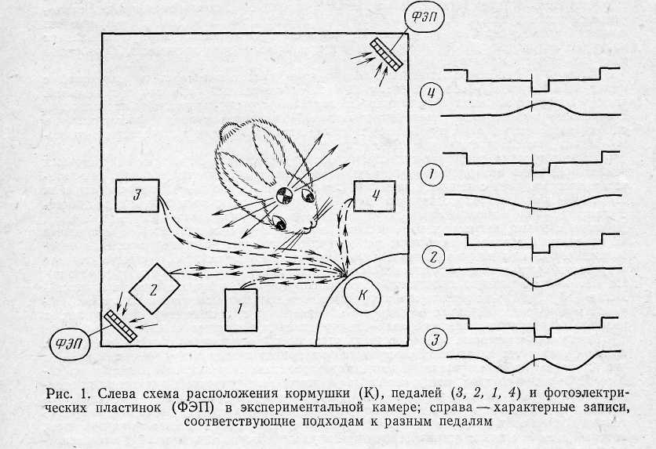
активность отдельных нейронов должна сопоставляться именно со структурой памяти, а не с отдельными энергетическими воздействиями из среды, или «стимулами». Задача настоящей работы и состояла в том, чтобы сопоставить структуру активности отдельных нейронов со структурой «субъективного» жизненного опыта животного.
У экспериментальных кроликов контролируемая структура опыта создавалась в предварительном обучении в течение одной-двух недель. Голодный кролик помещался в экспериментальную камеру размером 50X50 см, по периметру которой располагались кормушка и четыре педали (рис. 1). Обследуя камеру, кролик нажимал на одну из педалей, которая включала вспышку света, а через одну секунду подавала кормушку с 10—20 г капусты или моркови. На первом этапе свет и кормушка появлялись при нажатии на любую педаль, затем эффективной делалась только одна из них. При этом нажатия на неэффективные педали исчезали, и поведение становилось циклическим. Цикл включал в себя подход от кормушки к эффективной педали, нажатие на педаль, подход к кормушке и захват пищи. После 20—40 таких циклов эффективной делалась какая-либо другая педаль, и кролик вынужден был опробовать все педали и найти ту, которую экспериментатор сделал эффективной в данном случае. После этого поведение снова становилось циклическим.
В таком поведении образы одних и тех же объектов искусственно созданной экспериментатором среды (педали, вспышки, кормушки, порции пищи) в различных временных интервалах выполняют разные роли. До осуществления соответствующих действий
21
(подхода к педали, нажатия, подхода к кормушке, захвата пищи) они выступают как. цели, а после — как результаты.
После формирования такого жизненного опыта, находящегося под контролем экспериментатора, проводились основные эксперименты с регистрацией импульсной активности отдельных нейронов зрительной и моторной областей коры. В эксперименте регистрировались также моменты достижения отдельных результатов и соответствующие действия. Для этого на голове кролика крепилась едва тлевшая миниатюрная лампочка, а по углам клетки располагались высокочувствительные фотоэлектрические пластинки, как это-показано на рис. 1. Регистрация ЭДС пластинок позволяла отмечать моменты прохождения кролика мимо каждой педали. Характерные формы записи представлены на рис. 1 справа. Дополнительные пары светодиодов и фотоэлектрических пластинок отмечали нажатия на педали и опускания морды в кормушку.
Все показатели регистрировались на магнитную ленту 4-канального регистратора, воспроизводились на чернильном самописце при редукции скорости магнитной пленки в 10 раз, а также обрабатывались на мини-ЭВМ.
Для выяснения связи активности отдельных нейронов с отдельными образами, выступающими в качестве целей и результатов, строились растры и гистограммы активности, предшествующей и следующей за моментами достижения отдельных результатов: контакта лапы с педалью, появления вспышки света, достижения кормушки, захвата пищи. На пяти кроликах зарегистрирована и проанализирована активность 70 нейронов моторной области коры и 45 зрительной.
Из всех 115 нейронов активность только семи клеток оказалась не связанной с каким-либо регистрируемым моментом. У всех остальных нейронов как в зрительной, так и в моторной областях коры активность оказалась структурированной в соответствии с определенными этапами поведения; при этом 34 нейрона активировались только в одном поведенческом акте, а у 74 клеток наблюдались активации в соответствии со всеми фазами цикла или только некоторыми из них.
При построении растров и гистограмм обнаружилось, что активации нейронов как. зрительной, так и моторной коры по времени обычно предшествуют будущим результатам и прекращаются с их появлением, как это показано на рис. 2—6. Во многих случаях активации предшествовали одному и тому же будущему событию при разных предшествующих, например достижению кормушки после нажатия на разные педали (рис. 4, 5). Другими словами, активации корковых нейронов в поведении являются не реакциями на определенные прошлые события, а обусловливают (через действие) появление определенных, будущих по отношению к активациям событий. Более того, во многих случаях результаты выделенных нами поведенческих актов прекращали активность нейронов, так же как они прекращают активность целостного организма, направленную на их достижение [25]. Можно высказать предположение, что появление активаций корковых нейронов в поведенческих актах не зависит от образов уже достигнутых результатов, а целиком определяется только образами, выступающими в качестве целей.
Активации некоторых нейронов были связаны с достижением только отдельных,, всегда одних и тех же целей. Примеры таких нейронов представлены на рис. 2 и 3. На рис. 2 показан нейрон зрительной коры, активировавшийся только при нажатии на педаль № 3; в тех случаях, когда педаль становилась неэффективной, активация продолжалась несколько дольше, вероятно, в связи с отсутствием результата — вспышки света. Во всех остальных актах цикла и при нажатии на другие эффективные или неэффективные педали этот нейрон не активировался. На рис. 3 показан нейрон моторной коры, который в любом цикле активировался при подходе кролика к педали № 1 вне зависимости от того, шел ли кролик к какой-либо другой педали или от педали к кормушке, хотя при этом он подходил к педали № 1 с разных сторон (рис. 1). Четкая и постоянная связь активаций некоторых нейронов только с определенными будущими результатами при любом способе их достижения позволяет предположить, что их активации определяются исключительно образом конкретной цели и не зависят от изменяющейся текущей информации из среды.
Не всегда удавалось выявить связь активаций именно с регистрируемыми результа-тами. В действительности, «субъективный опыт» кролика в экспериментальной ситуации, вероятно, гораздо богаче и не ограничивается только выделенными нами событиями. Кроме того, даже наличие активаций перед определенным результатом не всегда свидетельствует о детерминации активации нейрона образом именно данной цели. Например, у 12 моторных и у 4 зрительных нейронов наблюдались активации как при подходе и нажатии на педаль, так и при подходе к кормушке. Когда же данная педаль становилась неэффективной, то активации этих нейронов в первых актах постепенно исчезали, в то время как при проверочных опусканиях морды в кормушку они сохранялись (рис. 4). Поскольку подходы и нажатия на ставшую неэффективной педаль осуществляются без участия таких нейронов, вероятно, их физиологические функции действительно необходимы только в последующих актах. Можно предположить поэтому, что участие таких нейронов в подходах к педали и в нажатиях в действительности детерминировано целями последующих актов цикла. Вероятно, в стереотипном циклическом поведении уже в первом акте, т. е. при подходе к педали, из памяти извлечены цели всех последовательных актов цикла, иерархия которых входит в общую цель всего цикла. В рамках этой системы цикла промежуточная цель первого акта обусловливает формирование целостной функциональной системы, а цели последующих актов — частичное
22
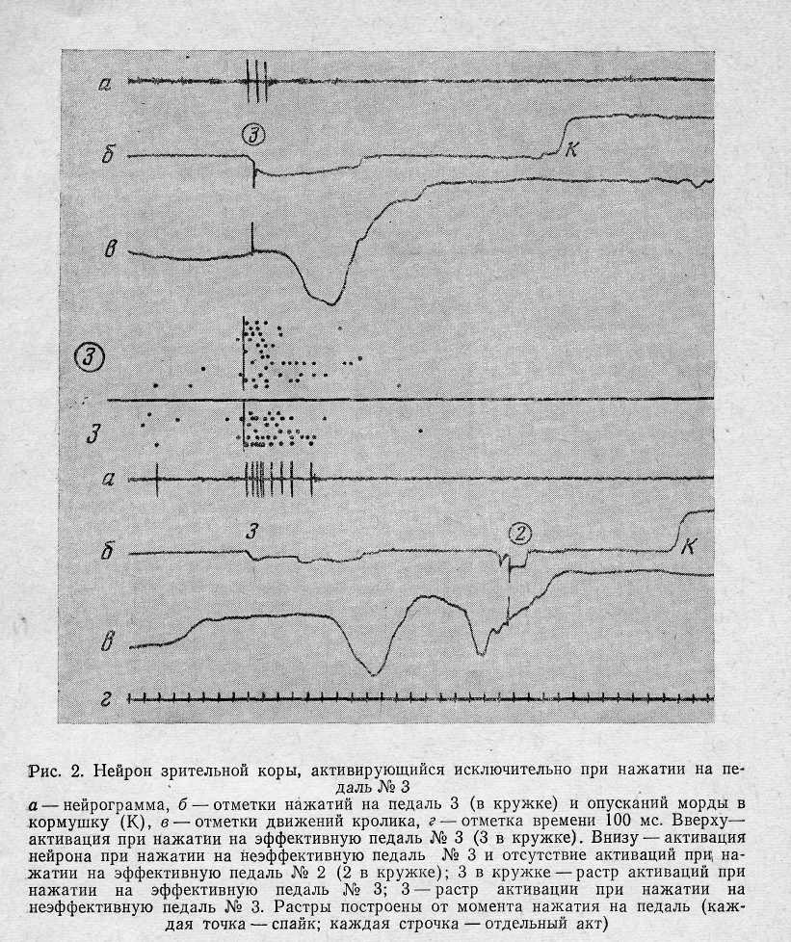
формирование систем с реализацией только таких субсистем, которые не находятся в противоречии с системой текущего поведения. В этом смысле активации нейронов, функции которых необходимы только в последующем поведении, в первых актах являются «предваряющими». В пользу предположения именно о частичной реализации систем последующих актов говорит и тот факт, что предваряющие активации наблюдались только у 32 нейронов из 46, активировавшихся при подходе к кормушке и захвате пищи. Физиологически предваряющие активации нейронов могут проявляться, например, в предваряющем повышении тонуса некоторых мышц или в проявлении слюнотечения до появления пищи, что показано работами по классической условнорефлекторной методике.
Функция одного и того же нейрона может, вероятно, использоваться в функциональных системах разных актов, детерминированных разными целями. Так, у 8 зрительных и у 8 моторных нейронов активации, связанные с подходом к педали и нажатием на педаль, не исчезали, когда педаль становилась неэффективной. Это говорит о детерминированности таких активаций образами соответствующих педали и вспышки. В то же время у этих нейронов наблюдались активации и при подходах к кормушке, которые должны быть обусловлены образом кормушки. Возможно, что такие нейроны принадлежат субсистемам, общим для обоих актов.
Сравнение активности нейронов в поведенческих циклах с разными эффективными педалями показало, что по 9 нейронов в каждой области коры активировались на определенном этапе поведения вне зависимости от того, какая педаль была эффективной.
23

24
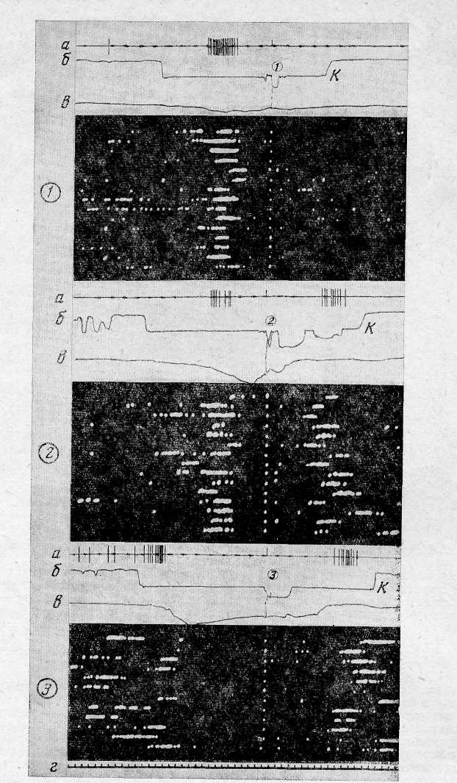
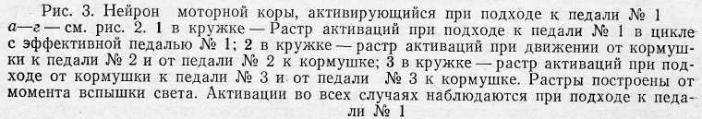

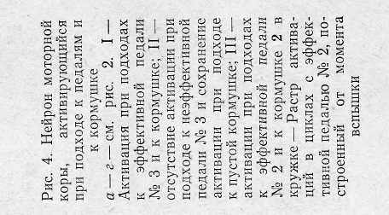
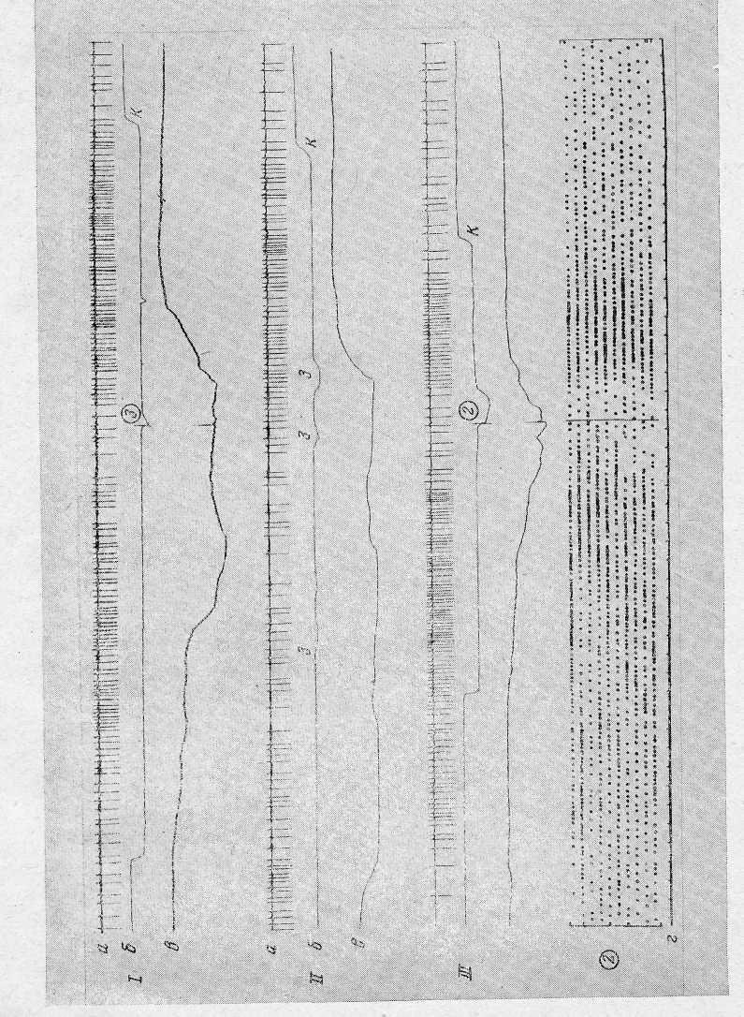

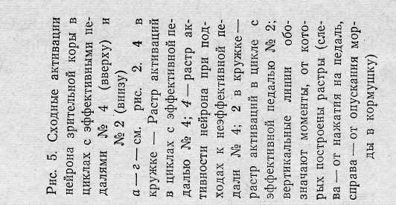
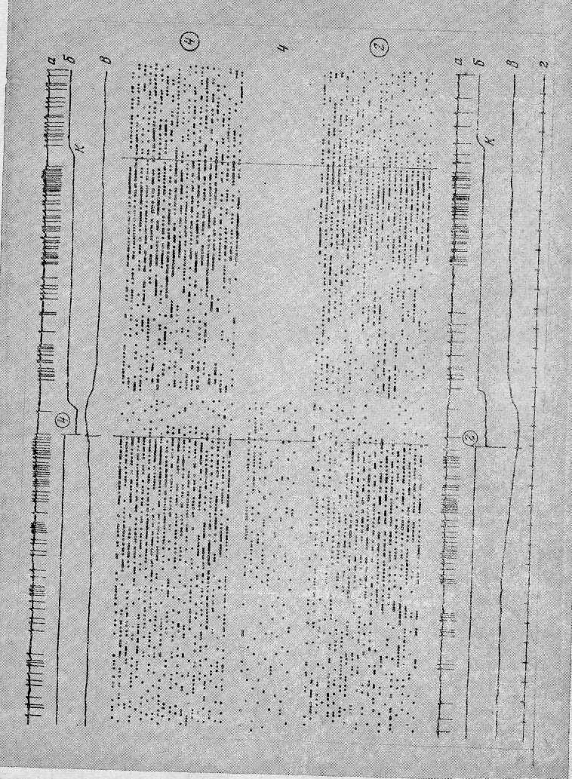

Это относилось и к предваряющим активациям таких нейронов. Например, на рис. 5' показан нейрон, активировавшийся при подходе к кормушке и дававший предваряющие активации при подходе к педали как в циклах с эффективной педалью № 4, так и в циклах с эффективной педалью № 2.
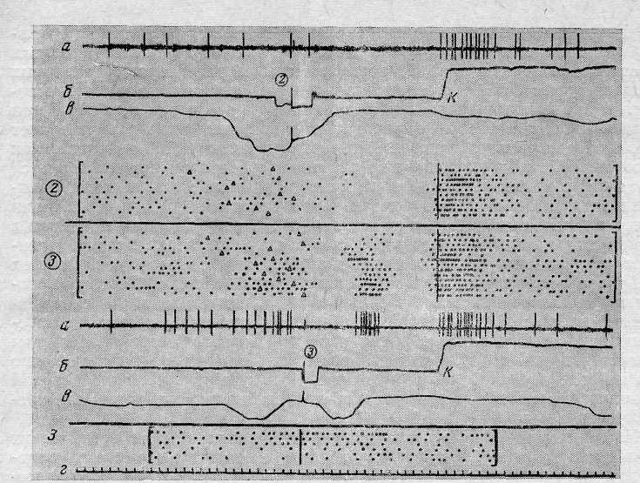
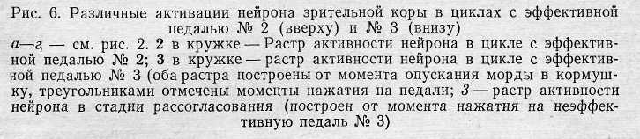
Другие 24 нейрона (14 моторных и 10 зрительных) активировались в цикле с одной эффективной педалью при достижении одного результата, а в цикле с другой — были включены в другую систему или давали и предваряющие активации (рис. 6). Различия в структуре активности отдельного нейрона в разных циклах связаны, вероятно, с перестройкой логических связей между образами целей отдельных актов, извлекаемых из памяти при смене эффективной педали. Например, в функциональной системе цикла с эффективной педалью № 2 образы педалей № 3 и 4 не должны извлекаться из памяти, так как кролик не проходит мимо этих педалей; в то же время извлечение образа педали № 2 предполагает извлечение и образа педали № 1, поскольку эта педаль оказывается на пути кролика как при движении к педали № 2, так и к кормушке (рис. 1). В функциональной системе цикла с эффективной педалью № 3 образ педали № 3 предполагает извлечение из памяти также и образов педалей № 1 и 2 (рис. 1). Это касается, вероятно, и образов других, не учитывавшихся нами, объектов среды.
Суммируя представленные результаты наблюдений, можно сказать, что активации некоторых нейронов в различных областях коры инициируются в поведении при извлечении из памяти субъективных образов целостных предметов, таких как педаль, кормушка или порция пищи. Эти активации прекращаются результатами соответствующих поведенческих актов. Одна и та же цель закономерно определяет активации одного и того же нейрона; активации всей совокупности нейронов на любом отрезке поведения детерминированы всей иерархией извлеченных из памяти целей, при этом цели отдельных актов находятся в определенных логических отношениях друг к другу в соответствии со структурой жизненного опыта, отражающего реальную организацию среды.
Нам представляется, что эти результаты ведут к некоторым важным следствиям для понимания детерминации активности отдельных элементов в поведении и того, как отражаются в нейрональной активности свойства и отношения внешних объектов.
27
Информация о любом предмете как целом может быть дана организму обязательно в виде определенной, отличной от других, организации энергетических воздействий, воспринимаемых рецепторами различных модальностей. Образ того или иного объекта как организованной совокупности элементов среды содержится именно в организации процессов в объеме всего мозга, и фиксироваться и извлекаться из памяти может лишь определенная организация или система активностей нейронов. Как отмечает Р. И. Кругликов, «вещественным субстратом памяти является система элементов и функциональная роль и действительный вклад каждого элемента в функцию памяти реализуется только при включении этого элемента в систему, а не вне ее» [13, с. 104]. Отдельный нейрон в такой системе получает не просто «афферентные влияния», а определенную организацию синаптического притока, являющуюся частью всех нейрональных влияний, существующих во всей системе. Поэтому в памяти отдельного нейрона фиксируется и воспроизводится тот специфический набор эффективных синапсов, опосредующих влияния от определенной совокупности нейронов, который является информационным эквивалентом части целостного образа. Запоминание и воспроизведение на нейроне осуществляется, вероятно, как потенциация определенной организации синапсов [8, 18], опосредованная внутринейронными молекулярными механизмами памяти [8, 14].
Извлекаемый из памяти как система потенциированныхсинаптических полей многих нейронов образ определенного внешнего объекта обусловливает организацию всех межнейронных влияний в системе, что является необходимым условием активации каждого включенного в систему нейрона, поскольку каждый спайк является результатом конвергенции к нейрону многих гетерогенных синаптических влияний [8, 12]. Появление активаций у избирательной совокупности нейронов означает вовлечение их в систему, которая, с одной стороны, информационно соответствует некоторым субъективным образам, а с другой — определяет специфику организации избранных физиологических функций и тем самым — специфику организации исполнительных механизмов в определенном поведенческом акте. Таким образом, как потенциированное си-наптическое поле, так и каждый импульс каждого нейрона в целостном поведении оказываются детерминированными системными процессами всего поведенческого акта и в конечном итоге субъективными образами объективного мира.
В поведении чисто физиологические энергетические взаимодействия между нейронами существуют только в «снятом виде», так как их организация создается специфическими процессами, протекающими во всей системе, информационно соответствующей образу того или иного объекта; причем все процессы в системе являются «информационным эквивалентом результата» [7]. Образы формируются только в процессах обучения как результаты функциональных систем новых приспособительных актов. Вне процессов обучения в дефинитивном поведении, когда на организм действует огромное количество разнозначной информации, образы «нужных» объектов могут извлекаться только из памяти, в соответствии с иерархией целей всего поведения.
Предположение о «прямом» отражении в активности нейронов «предъявленных», т. е. предыдущих, событий вытекало из принципа «линейной причинности» и делало ненужной для процесса отражения память, а следовательно, и психику, как систему извлеченных из памяти взаимосвязанных субъективных образов объективного мира. Такое «прямое» отражение неизбежно оказывалось «параллельным» с чисто физиологическими процессами «кодирования информации о стимуле», запущенными физической внешней причиной.
Нам представляется, что действительное понимание единства физиологического и психического возможно только при признании целена-
28
правленности поведения и детерминации всех процессов в поведении образами будущих событий, т. е. целей. В этом случае психика, как система субъективных образов внешнего мира, не может быть исключена из анализа детерминации активности отдельных нейронов. Психическое в поведении оказывается организацией элементарных физиологических функций, поэтому физиологическое и психическое в поведении оказываются в неразрывном единстве, не существуют и не могут быть поняты друг без друга.
Психология также оказалась во власти методического приема нанесения стимулов и регистрации реакций. Обычно считается, что после предъявления какого-либо объекта психические процессы связаны с отражением именно предъявленного объекта. Это широко распространенная точка зрения хорошо выражена в следующих словах: «Психическая деятельность начинается с воздействия предметов и явлений внешнего мира на периферическую часть анализаторов и кончается возникновением субъективных переживаний, образов внешнего мира, поведения животных и деятельности человека» [28]. Нам представляется, что эта точка зрения основывается на экспериментах, результаты которых фактически задаются уже инструкцией испытуемому давать отчет о прошлом событии. Действительные процессы, заключенные между предъявлением объекта и словесным отчетом о нем, могут включать извлечение образа предъявленного объекта как субцели в общем поведении, заданном инструкцией.
Наши эксперименты показывают, что организация процессов в поведении определяется именно «опережающим отражением действительности» [5], в основе которого лежат в конечном итоге изменения метаболизма. Это связано, вероятно, с тем, что поведение высших животных эволюционно развилось из метаболизма и служит в конечном итоге метаболизму, т. е. выживанию. Специфические потребности метаболизма, обусловливают извлечение из памяти специфических целей, достижение которых приводило в прошлом к удовлетворению соответствующей потребности [19]. Все виды активности элементов организма энергетически обеспечиваются метаболизмом; детерминация этой активности средой на всех уровнях носит исключительно информационный характер.
Образы, когда они выступают в качестве целей, могут извлекаться из памяти только за счет внутренних логических связей между всеми образами в структуре жизненного опыта, которые модифицируются информацией из внешней среды. Мотивация, возникающая, как конкретизация цели «выжить» и конкретизация метаболических потребностей организма, извлекает из памяти целую иерархию систем, которые находятся в различных отношениях друг с другом. Эти отношения реализуются на отдельных нейронах в виде активирующих и тормозящих влияний. Реализация одной определенной системы оказывается возможной только при вытормаживании нейронов с антагонистическими функциями, т. е. при запрете на реализацию многих других систем. Часть образов, извлекаемых мотивацией, соответствует объектам, уже имеющимся в среде. Поэтому активность нейронов, детерминированная этими образами, сразу прекращается, что ведет к «растормаживанию» антагонистических систем и переорганизации извлеченного из памяти дерева целей.
При осуществлении поведения достижение какой-либо цели прекращает активнрсть части нейронов, что снимает часть запретов и позволяет организму перейти к достижению другой цели, находящейся с первой целью в определенных логических отношениях. Процессы смены целей и поведенческих актов в действительности очень сложны и включают стадии узнавания, афферентного синтеза и принятия решения, акцептора результатов и программы действия. Эти процессы занимают около 100 мс между достижением результата прошлого элементарного пове-
29
денческого акта и началом действия в следующем акте. Нейрональную активность в этих процессах мы подробно анализировали в других работах 121—24]. Здесь важно лишь подчеркнуть, что во время этих процессов из элементов памяти складывается образ целостного объекта среды и тем самым из элементарных функций складывается целостная функциональная система элементарного поведенческого акта. Результат предыдущего акта, или «пусковой стимул», является важнейшим компонентом информации из среды, которая используется для принятия решения и выбора из материала памяти только одной определенной
цели.
Анализируемые нами активации были детерминированы образами целостных объектов среды, таких как педаль или кормушка. Однако в поведении можно обнаружить связь активности отдельных нейронов с функциональными системами и целями самого различного уровня организации [2, 16]. Вероятно, все «реакции» на «стимулы» в поведении в действительности представляют собой активации, детерминированные различными по «уровню» целями, в чем убеждают эксперименты с изменением будущих по отношению к стимулам событий [1, 26, 27] Эти факты позволяют, как нам представляется, предположить, что так называемые «рецептивные поля» нейронов, выявляемые в аналитических экспериментах, связаны с тем, что в условиях отсутствия поведения все же могут складываться элементарные субсистемы физиологического уровня, в которых в качестве цели и результатов выступает информация о весьма дробных элементах среды. На иерархическом уровне этих субсистем также осуществляется смена целей. Появление «реакций» на определенные «стимулы» отражает, вероятно, то обстоятельство что на любом иерархическом уровне после определенных результатов из памяти извлекаются только определенные цели в соответствии со структурой связей элементов памяти во всем жизненном опыте. В пользу этого предположения говорят, вероятно, и многочисленные данные о формировании «рецептивных полей» при обучении в онтогенезе [29, 35], и факты их изменения при различных условиях эксперимента [30, 37, 39], и изменение «рецептивного поля» одного и того же нейрона в различных стадиях развития функциональной системы поведенческого акта [24].
Мы отдаем себе отчет в том, что предлагаемая гипотеза требует пересмотра многих устоявшихся представлений в нейрофизиологии а возможно, и в психологии. Однако такая работа необходима, так как по нашему глубокому убеждению, физиология поведения и психология не могут плодотворно развиваться изолированно друг от друга Сопоставление же элементарных нейрофизиологических и целостных психических процессов оказывается возможным только через качественно своеобразные системные процессы, «субстрат» которых— элементарные нейрофизиологические процессы, а информационное содержание —свойства и отношения внешних объектов.
Системный подход, по нашему мнению, поднимает совершенно новый пласт психофизиологических проблем, таких как непосредственное изучение психофизиологическими методами структуры и динамики «внутреннего мира» индивида, соотношения этого «внутренного мира» и отдельного образа и т. д. Настоящая работа не ставит своей целью даже перечисление этих проблем, а лишь еще раз показывает необходимость соотносить психическое и физиологическое через системные процессы.
Поскольку системные процессы, одним из аспектов которых является психика, внутри организма представляют собой процессы именно организации физиологических функций, то изложенная выше гипотеза избегает отождествления психических и физиологических процессов. Она из-бегает и психофизиологического параллелизма, поскольку системные процессы —это процессы организации именно физиологических функции и психика оказывается продуктом мозга. Поскольку организация
физиологических функций определяется «преломленной» через память организацией среды, в том числе и ее предметной структурой, то психика не может быть исключена из поведения, что делает очевидной несостоятельность «наивного физиологического детерминизма». И наконец, так как системные процессы «состоят» исключительно из физиологических и психика, как системное качество, создается исключительно их организацией, то физиологическое и психическое оказываются различными аспектами системных процессов и не существуют друг без друга, что исключает какие-либо «психофизиологические взаимодействия».
Таким образом, созданная П. К. Анохиным теория функциональной системы, включающая идею опережающего отражения действительности, дает основу для методологически непротиворечивого решения психофизиологической проблемы.
ЛИТЕРАТУРА
